KẾ HOẠCH DẠY HỌC MÔN TOÁN
BÀI 8:
TÁCH – GỘP SỐ (2 TIẾT)

- MỤC TIÊU BÀI HỌC
- Kiến thức, kĩ năng:
  - Từ một bức tranh, nhận ra được tình huống tách số, tình huống gộp số.
  - Nói được cách tách, gộp số.
  - Thể hiện được cách tách, gộp số trên cùng một sơ đồ.
- Phẩm chất:
  - Trung thực: Thật thà, ngay thẳng trong việc học tập và làm bài.
  - Chăm chỉ: Chăm học, có tinh thần tự giác tham gia các hoạt động học tập.
- Năng lực chung:
  - Tự chủ và tự học: Tự giác học tập, tham gia vào các hoạt động
  - Giao tiếp và hợp tác: Có thói quen trao đổi, giúp đỡ nhau trong học tập; biết cùng nhau hoàn thành nhiệm vụ học tập theo sự hướng dẫn của thầy cô
  - Năng lực giải quyết vấn đề và sáng tạo: Biết thu nhận thông tin từ tình huống, nhận ra những vấn đề đơn giản và giải quyết được vấn đề
- Năng lực đặc thù:
  - Tư duy và lập luận toán học: dựa vào các tranh, nêu ra được tình huống để đưa ra nhận định tách hay gộp.
  - Giao tiếp toán học: Trình bày, trao đổi được về các vấn đề trong bài.
  - Mô hình hoá toán học: Thông qua việc sử dụng mô hình để hình thành sơ đồ Tách – Gộp

II. CHUẨN BỊ CỦA GIÁO VIÊN VÀ HỌC SINH
- Giáo viên:
+ Tranh ảnh minh hoạ
+ Khối lập phương (5 khối)
+ Giáo án điện tử
- Học sinh: Sách, bút, khối lập phương (5 cái/ HS)

III. CÁC HOẠT ĐỘNG HỌC
Hoạt động giáo viên | Mong đợi của học sinh
1. Hoạt động khởi động: Chúng ta làm ca sĩ (3 phút)  a. Mục tiêu: Tạo bầu không khí hứng khởi để bắt đầu bài học.  b. Cách tiến hành:  - Cả lớp cùng hát bài: “Bốn chú cáo con”  - Sau khi hát xong bài hát, GV nêu các câu hỏi:  + Những chú cáo con trong bài hát này có ngoan không? Vì sao?  + Con có nên bắt chước những chú cáo con này không? Vì sao?  - GV nhận xét câu trả lời, giới thiệu bài học. | - Bốn chú cáo con cùng nhảy lon ton, một chú ngã lăn và đập vào đầu. Mẹ gọi bác sĩ cho và bác sĩ la: “Bé con trên giường không được nhảy lon ton”  - Học sinh trả lời câu hỏi  + Những chú cáo con không ngoan vì nhảy trên giường  + Con không nên bắt chước vì sẽ làm hư giường và bị té.  * Dự kiến sản phẩm: bài hát của học sinh, cách vỗ tay; câu trả lời của học sinh.  * Tiêu chí đánh giá: HS hát đều, to, rõ; học sinh vỗ tay đều.
2. Hoạt động khám phá: Sơ đồ tách – gộp (10 phút)  a. Mục tiêu: Từ tranh vẽ, học sinh nhận ra tình huống và đưa ra được sơ đồ tách – gộp số.  b. Cách tiến hành:  - GV đặt câu hỏi cho HS:  + Trong bài hát vừa rồi có mấy cáo mẹ?  + GV chiếu hình cáo mẹ lên và tiếp tục hỏi: “Vậy có mấy chú cáo con?”  + GV chiếu hình 4 chú cáo con lên phía bên phải và hỏi: “Vậy gia đình cáo có mấy con cáo?”  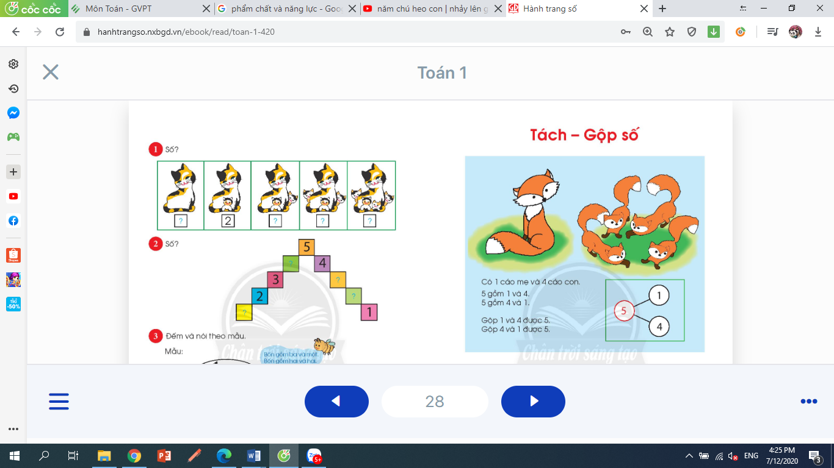  + Vậy 5 gồm mấy và mấy?  + Cô có cách nói nào khác không?  - GV vừa nói vừa làm thao tách chỉ để HS khắc sâu kiến thức:  + Như vậy, dựa vào đặc điểm là cáo mẹ và cáo con, cô và các con đã TÁCH 5 gồm 1 và 4 hoặc 5 gồm 4 và 1  + Vậy cô có sơ đồ TÁCH như sau  - Cũng với sơ đồ này, cô còn có cách nói như sau (vừa nói vừa dùng que chỉ theo thao tác GỘP):  + GỘP 1 và 4 được 5  - GV dùng que chỉ theo thao tác và hỏi:  + GỘP 4 và 1 được mấy?  - GV chốt ý: Từ sơ đồ này, cô có thể diễn tả được 2 cách nói là TÁCH và GỘP. Cô gọi đây là sơ đồ TÁCH – GỘP SỐ  Qua hoạt động 2:  - Thông qua việc quan sát tranh và trả lời câu hỏi, học sinh phát triển năng lực giao tiếp toán học.  - Thông qua việc phân tích tranh và trình bày cách Tách – Gộp số, học sinh được phát triển năng lực tư duy và lập luận toán học | - Học sinh trả lời câu hỏi  + Có 1 con cáo mẹ.  + Có 4 con cáo con.  + Có 5 con cáo.  + 5 gồm 1 và 4  + 5 gồm 4 và 1  - HS nhắc lại theo que chỉ.  - HS nhắc lại theo que chỉ.  - Gộp 4 và 1 được 5  - HS nhắc lại.  - HS nói lại theo que chỉ của GV trên sơ đồ.  * Dự kiến sản phẩm: hiểu và nói được nội dung sơ đồ Tách – Gộp số  * Tiêu chí đánh giá: nói rõ ràng đủ và đúng 4 cách nói của sơ đồ Tách – Gộp số.
3. Hoạt động thực hành: Tách 5 khối lập phương – Hình thành sơ đồ Tách – Gộp số và đọc sơ đồ (10 phút)  a. Mục tiêu: Từ mô hình khối lập phương, học sinh biết thực hiện thao tác Tách – Gộp .  b. Cách tiến hành:  - GV chia HS thành nhóm 4  - GV yêu cầu HS lấy 5 khối lập phương đặt lên bàn.  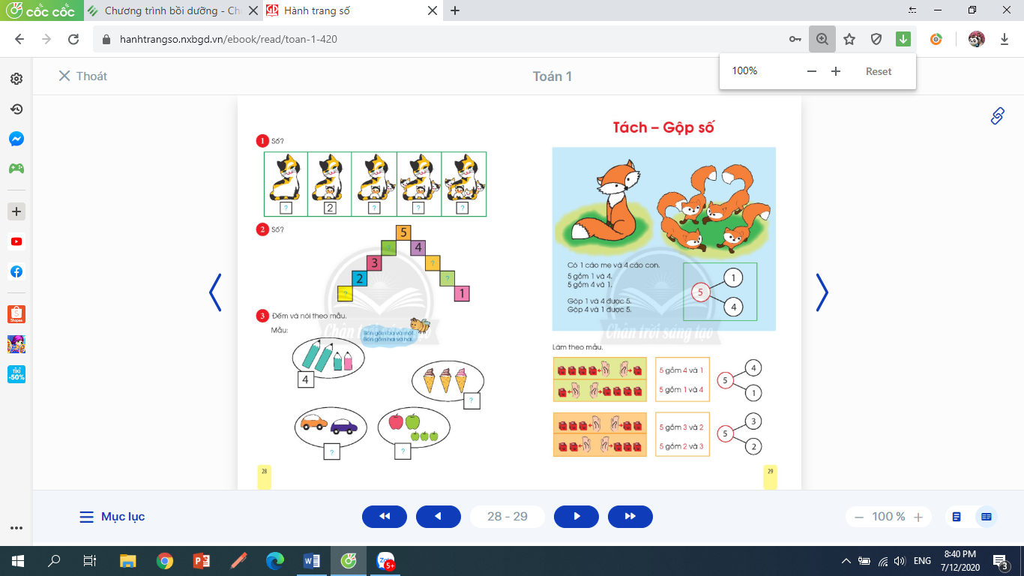  - GV yêu cầu HS tách ra thành 2 phần theo mẫu rồi nói cho bạn mình nghe.  - GV yêu cầu HS viết sơ đồ vào bảng con  - GV yêu cầu HS thực hiện thao tác gộp lại từ mô hình vừa tách và trình bày thao tác vừa làm  - GV hỏi HS ngoài cách tách trên còn cách tách nào khác không?  - GV cho HS quan sát hình mẫu hoặc thao tác lại cho HS xem  - GV yêu cầu HS viết sơ đồ vào bảng con  - GV yêu cầu HS thực hiện thao tác gộp lại từ mô hình vừa tách và trình bày thao tác vừa làm  - GV chốt ý: Sơ đồ Tách – Gộp số còn được gọi là sơ đồ cấu tạo số. Để ghi đúng sơ đồ cấu tạo số, các con cần thực hiện đúng thao tác tách – gộp số.  Qua hoạt động 3:  - Thông qua việc thực hành tách – gộp mô hình khối lập phương, học sinh phát triển năng lực mô hình hoá toán học.  - Thông qua việc trình bày cách Tách – Gộp số, học sinh được phát triển năng lực giao tiếp toán học | - Lấy 5 khối lập phương.  - Tách theo ý mình và nói:  + 5 gồm 4 và 1.  + 5 gồm 1 và 4  - HS viết sơ đồ vào bảng con  - HS thực hiện thao tác gộp và trình bày.  - HS trả lời và thao tác tách thành 3 và 2  + 5 gồm 3 và 2  + 5 gồm 2 và 3  - HS viết sơ đồ vào bảng con  - HS thực hiện thao tác gộp và trình bày trong nhóm.  * Dự kiến sản phẩm: thao tác và trình bày được cách thực hiện Tách – Gộp trong phạm vi 5  * Tiêu chí đánh giá: thực hiện đúng thao tác Tách – Gộp, viết được sơ đồ và nói đúng nội dung sơ đồ.
Nghỉ giữa tiết
4. Hoạt động luyện tập: Bài tập 1 trang 30 – Hình thành sơ đồ Tách – Gộp số và đọc sơ đồ (10 phút)  a. Mục tiêu: quan sát hình và ghi lại được sơ đồ tách – gộp số.  b. Cách tiến hành:  - GV cho HS quan sát hình, thảo luận nhóm đôi về nội dung hình rồi tìm số thích hợp ghi vào sơ đồ.  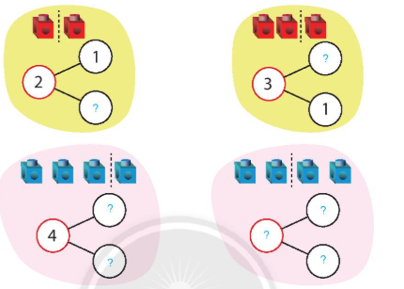  - GV cho HS tự thực hiện các hình còn lại.  - Cho HS đổi tập sửa bài và hướng dẫn sửa bài.  - GV chỉ ngẫu nhiên và cho HS đọc lại sơ đồ cấu tạo số theo lệnh Tách – Gộp. Ví dụ:  + GV chỉ hình 2 và nói Tách  + GV chỉ hình 3 và nói Gộp  + ………  - GV chốt ý: Một số sẽ có một hoặc nhiều sơ đồ Tách – Gộp số khác nhau tuỳ theo cách thực hiện thao tác tách số.  Qua hoạt động 4:  - Thông qua việc quan sát hình và trình bày, học sinh phát triển năng lực tư duy và lập luận toán học  - Thông qua cách trình bày, giải thích, học sinh được phát triển năng lực giao tiếp toán học | - HS quan sát hình, thảo luận về nội dung hình.  - Điền số thích hợp vào sơ đồ theo đúng nội dung hình.  - HS tự suy luận và thực hiện các hình còn lại.  - HS đổi vở sửa bài.  - HS đọc lại sơ đồ theo que chỉ của GV  + 3 gồm 2 và 1  + Gộp 3 và 1 được 4  * Dự kiến sản phẩm: HS hoàn thành đúng bài tập 1 trang 30  * Tiêu chí đánh giá: Điền đúng các số thích hợp vào sơ đồ theo hình và nói đúng lệnh Tách – Gộp của GV.
5. Củng cố: Vận dụng kiến thức để giải quyết vấn đề thực tiễn (5 phút)  a. Mục tiêu: vận dụng kiến thức tách – gộp để viết sơ đồ phù hợp với hình  b. Cách tiến hành:  - GV cho HS quan sát hình và ghi nhanh sơ đồ vào bảng con.  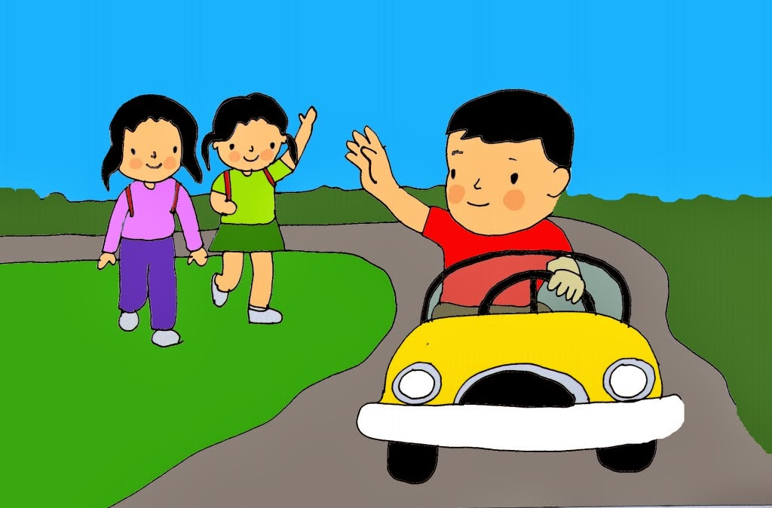    - GV có thể yêu cầu HS đọc lại sơ đồ hoặc giải thích vì sao ghi được như thế  - GV cho HS tự thực hiện các hình còn lại.  Qua hoạt động 4:  - Thông qua việc quan sát hình và trình bày, học sinh phát triển năng lực tư duy và lập luận toán học  - Thông qua cách trình bày, giải thích, học sinh được phát triển năng lực giao tiếp toán học | - HS quan sát hình và ghi nhanh sơ đồ vào bảng con.  - Hình 1:  2  1  2  3  3  hoặc  1  - Hình 2:  2  4  2  - HS có thể giải thích hình 1:  + Gộp 2 bạn đi bộ (hoặc 2 bạn nữ) và 1 bạn đi xe ô tô (hoặc 1 bạn nam) được 3 bạn.  + Trong hình có 3 bạn gồm 2 bạn đi bộ và 1 bạn đi ô tô.  - HS có thể giải thích hình 2:  + 2 người lớn và 2 bạn nhỏ được 4 người.  + Gia đình có 2 người lớn và 2 bạn nhỏ.  + Có 4 người gồm 2 nam và 2 nữ.
Dặn dò:
- Về nhà tập thực hiện lại thao tác Tách – Gộp số trong phạm vi 5, ghi và đọc lại các sơ đồ theo thao tác.
- Chuẩn bị bài Tách – Gộp số (tiết 2)

